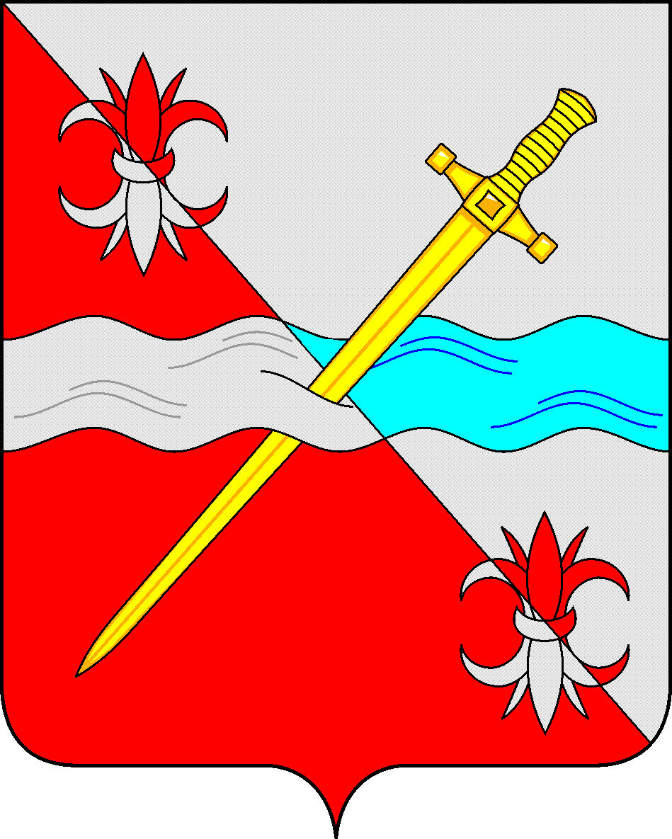

**СОВЕТ**

**депутатов Советского городского округа**

**Ставропольского края**

**РЕШЕНИЕ**

25 сентября 2020 г. № 391

г. Зеленокумск

О возмездном отчуждении (приватизации) муниципального недвижимого имущества

Руководствуясь Гражданским кодексом Российской Федерации, федеральными законами от 06 октября 2003 года № 131-ФЗ «Об общих принципах организации местного самоуправления в Российской Федерации», от 21 декабря 2001 года № 178-ФЗ «О приватизации государственного и муниципального имущества», от 22 июля 2008 года № 159-ФЗ «Об особенностях отчуждения недвижимого имущества, находящегося в государственной собственности субъектов Российской Федерации или в муниципальной собственности и арендуемого субъектами малого и среднего предпринимательства, и о внесении изменений в отдельные законодательные акты Российской Федерации», от 29 июля 1998 года № 135-ФЗ «Об оценочной деятельности в Российской Федерации», Положением о порядке управления и распоряжения имуществом, находящимся в муниципальной собственности Советского городского округа Ставропольского края, утвержденным решением Совета депутатов Советского городского округа Ставропольского края от 29 мая 2018 года № 135, Порядком приватизации муниципального имущества Советского городского округа Ставропольского края, утвержденным решением Совета депутатов Советского городского округа Ставропольского края от 20 ноября 2018 года № 201, Уставом Советского городского округа Ставропольского края, Совет депутатов Советского городского округа Ставропольского края

РЕШИЛ:

1. Произвести возмездное отчуждение (приватизацию) нежилого помещения № 47, с кадастровым номером 26:27:000000:3237, общей площадью 31,9 кв. м., расположенного по адресу: Ставропольский край, Советский район, город Зеленокумск, улица Октябрьская, 28 (далее - имущество).

2. Управлению имущественных и земельных отношений администрации Советского городского округа Ставропольского края:

2.1. Организовать работу по оценке рыночной стоимости имущества.

2.2. Подготовить решение об условиях приватизации имущества

2.3. Подготовить проект договора купли-продажи имущества.

3. Настоящее решение вступает в силу со дня его принятия.

Председатель Совета депутатов

Советского городского округа

Ставропольского края В.П.Немов